AM2/2004-kolokwium-I

ZADANIE-1: (5p)
Określ dziedzinę naturalną funkcji 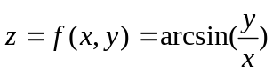
oraz narysuj plan warstwicowy dla tej funkcji.

ZADANIE-2: (5p)
Zbadaj istnienie granicy podwójnej funkcji 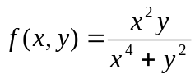 w punkcie (0,0)

ZADANIE-3: (5p)
Określ zbiór punktów ciągłości funkcji:

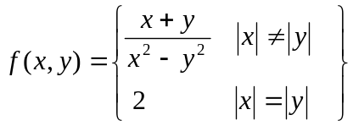

ZADANIE-4: (5p)
Oblicz pochodne cząstkowe rzędu II i sprawdź czy pochodne mieszane są równe:
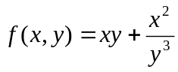

ZADANIE-5: (5p)
Sprawdź z definicji czy podana funkcja jest różniczkowalna w punkcie (0,0):

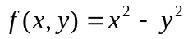

ZADANIE-6: (5p)
Oblicz pochodne cząstkowe 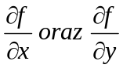 dla funkcji złożonej

